Курбанова Татьяна Алексеевна
Педагог дополнительного образования МБОУ ДО ДДТ
г. Полярные Зори, Мурманская область.

Занятие для детей 10-14 лет.
Лепка объемной фигуры на основе алюминиевой фольги.
«Котенок»

Возраст участников: 10-14 лет.
Цель занятия:
Заинтересовать лепкой из солёного теста; создать благоприятную атмосферу для творческой деятельности; слепить объемную фигурку.
Задачи:
- Обучение приемам наблюдения, обучение приёмам лепки из отдельных частей, путём соединения их в определённой последовательности, использование в работе схематичного изображения.
- Пробуждение интереса к занятию, пониманию чувства ритма, пропорции, формы, объема
- Обретение уверенности в себе, своих возможностях.
Для занятий вам необходимы:
Наглядное пособие, соленое тесто (компоненты: мука, соль, вода), алюминиевая фольга. схема последовательности лепки - фото.
Материалы:
Солёное тесто, стаканчики с водой, тряпочки, кисти, доски, стеки, подручные предметы (колпачки, пуговицы), книги, альбомы, иллюстрации самоваров.

Занятие:
Здравствуйте ребята. Проверка рабочих мест. Образец «Котенок» – (из соленого теста на основе из алюминиевой фольги); контейнер с тестом, стаканы с водой, мука пшеничная; стеки, скалки, кисти; ножницы; фольга пищевая, белый картон, бумага.
Ребята, сегодня вы будете лепить объёмную фигурку. Научитесь придавать форму фольговой основе и видоизменять ее, обтягивая солёным тестом для создания выразительного образа.
Почти у каждого из вас дома живет четвероногий друг. И для каждого из вас он самый неповторимый, самый ласковый и любимый зверёк. Какие у него верные глаза, ласковый голос, весёлый нрав, как хороша его пушистая шубка. Такую красоту, нежность и верность можно и нарисовать, и слепить. Очень много стихов, рассказов и песен сложено о верных четвероногих друзьях. Предлагаю описать словами, как будет выглядеть ваша работа?
Ребята, ведь наши пушистые питомцы, самые верные, умные и преданные друзья. Сегодня каждый из вас попробует изобразить и запечатлеть - своего нового друга, с его характером, привычками и внешностью.
Большие средние объемные фигуры из солёного теста обычно выполняют на основе алюминиевой фольги. Это нужно для того, чтобы тесто хорошо просохло и не растрескалось, не сползло. Сначала фольгу сминают и скатывают комком, шариком или сворачивают конусом, и тем самым придают ей очертания нужной фигурки. Затем каркас из фольги покрывают солёным тестом. После этого фигурку дополняют мелкими деталями. Изделия высушивают, раскрашивают и лакируют.

Посмотрите, ребята, в каком порядке вы будете работать (алгоритм работы):
1) Сделать из фольги комочки. Сворачиваем из фольги форму «конус» – это туловище, два маленьких конуса будут задними лапками, шар – голова, жгутики будут основами под лапы.
2) Раскатать скалкой солёное тесто. Этим тестом покрываем нашу основу. Тесто должно быть толщиной не более 0,5 см, придаем необходимую форму. Овалу-конусу придать форму туловища, шару – головы.
3) На пике конуса, где будет крепиться голова, вводим острый кусочек зубочистки.
4) Закрепляем детали на фигурке.
5) Прикрепляем к туловищу задние, передние ноги и голову, смочив предварительно место крепления кистью смоченной в воде
6) Из маленьких кусочков теста делаем уши соответствующей формы, мордочку, хвост и глазки (их можно сделать из перчинок).
7) Скатать из теста жгутик, обернуть вокруг шеи, закрепить его на грудке у поделки.
8) Закрепить все детали на фигурке, и ножницами, под углом 45 градусов, подстричь детали, придавая «манишке» и хвосту эффект пушистости.
9) Работа откладывается на просушку.
5. Физкультминутка
Пока наша работа сушится, мы с вами разомнемся.
1)Мы ладошки сложили вместе, словно их слепили тестом.
Начинаем опускать. Только, чур, не разжимать.
2) Пальчиковая гимнастика:
- сжимать и разжимать кулачки (цветочек проснулся и открылся, заснул - закрылся);
- “прогулка” пальцев (пальчики “гуляют” по столу);
- выполнять произвольные движения пальцами в воздухе;
- изображать “Фонарики” кистями рук;
- хлопанье в ладоши тихо и громко; в разном темпе;
- барабанить пальцами обеих рук по столу.

Самостоятельная работа обучающихся
- Ребята, вы готовы к самостоятельному выполнению этой работы. Приступайте.
По этапная схема.
Материалы необходимые для работы.

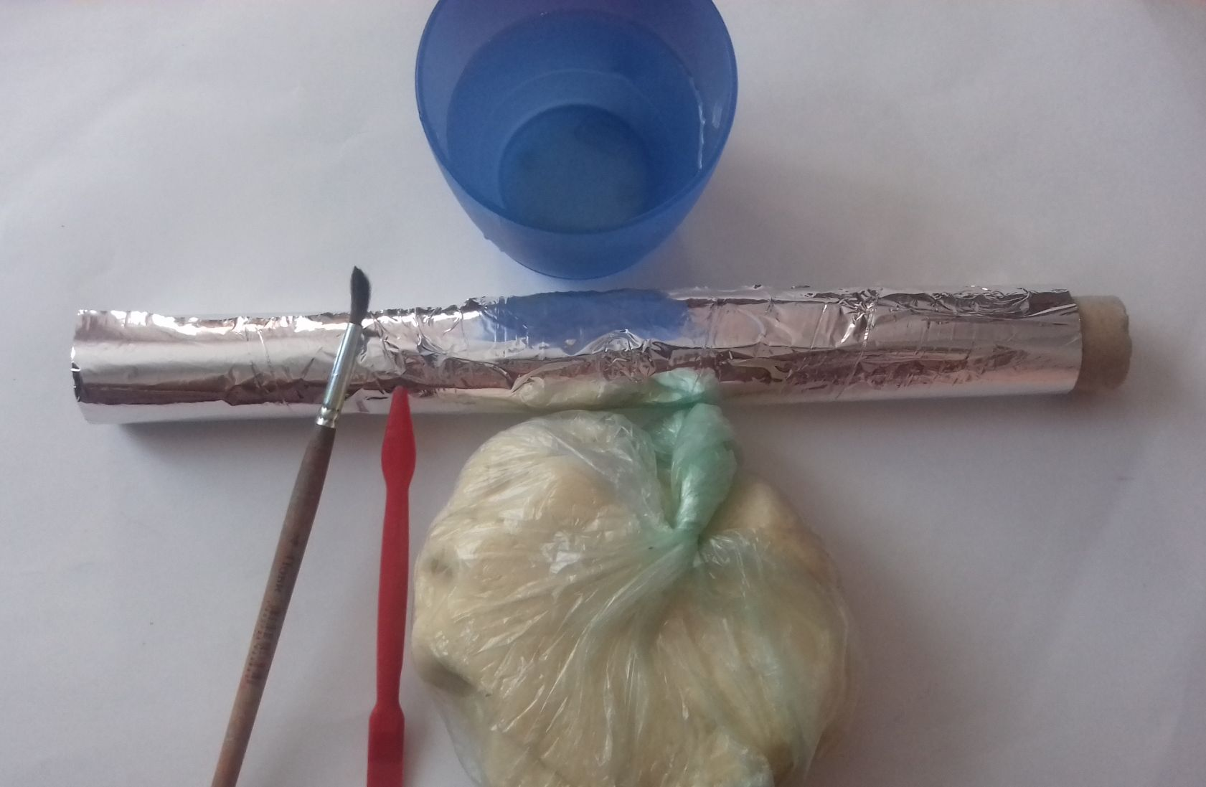

Подготовка основания из фольги.
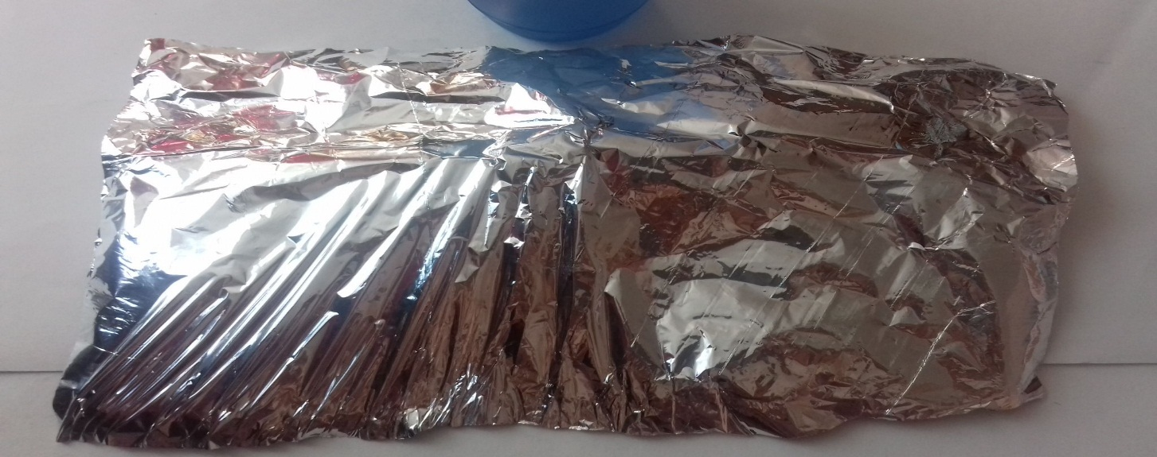
Подготовить кусок фольги (размер: лист бумаги формат 4А)
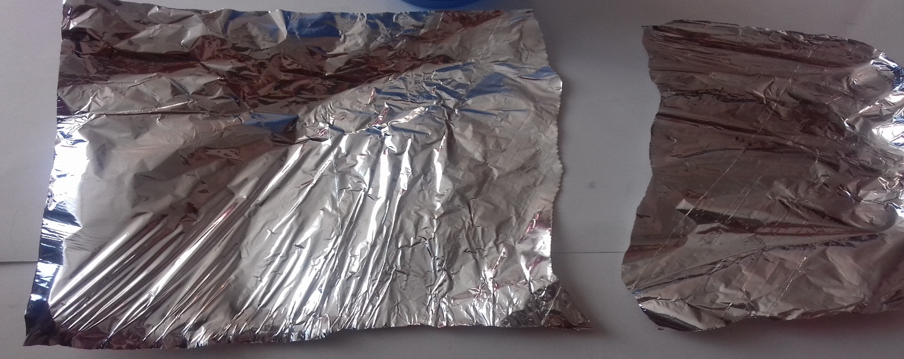
Разделить лист на две части (для туловища - 2/3 и головы - 1/3).

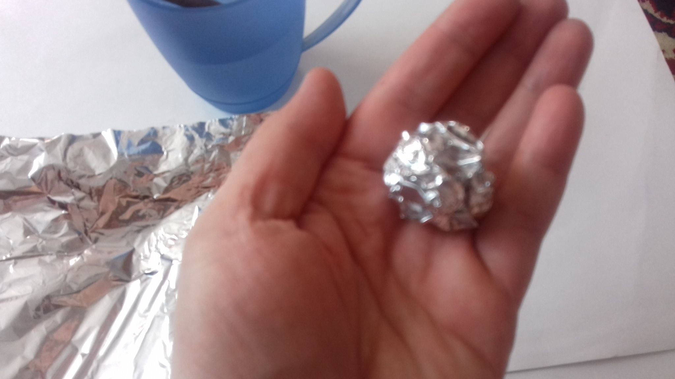
Из малой части скатать шар НЕ сжимая туго фольгу. От этого зависит размер
головы поделки
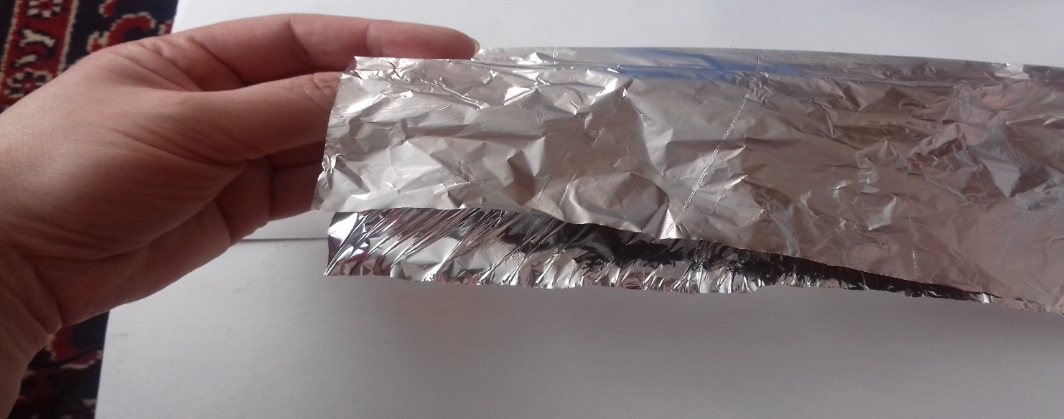
Оставшуюся часть лиса фольги сложить пополам.

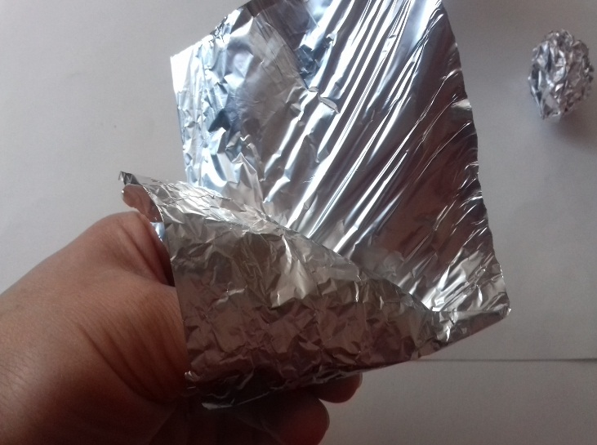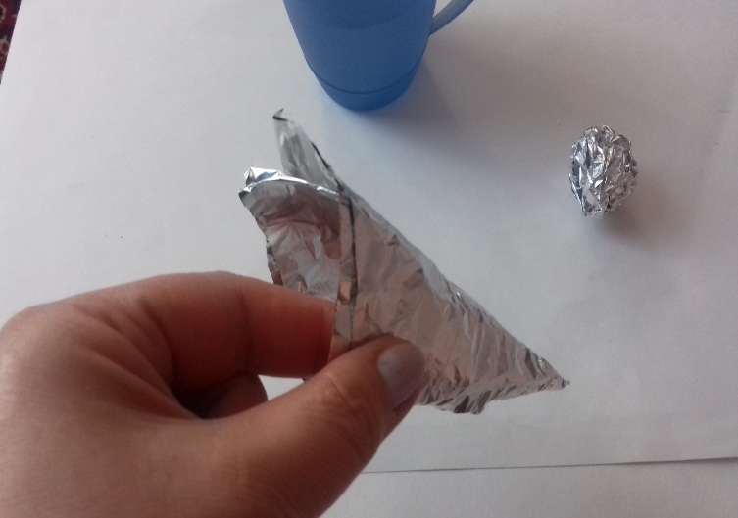.
Скрутить конус (кулёк).
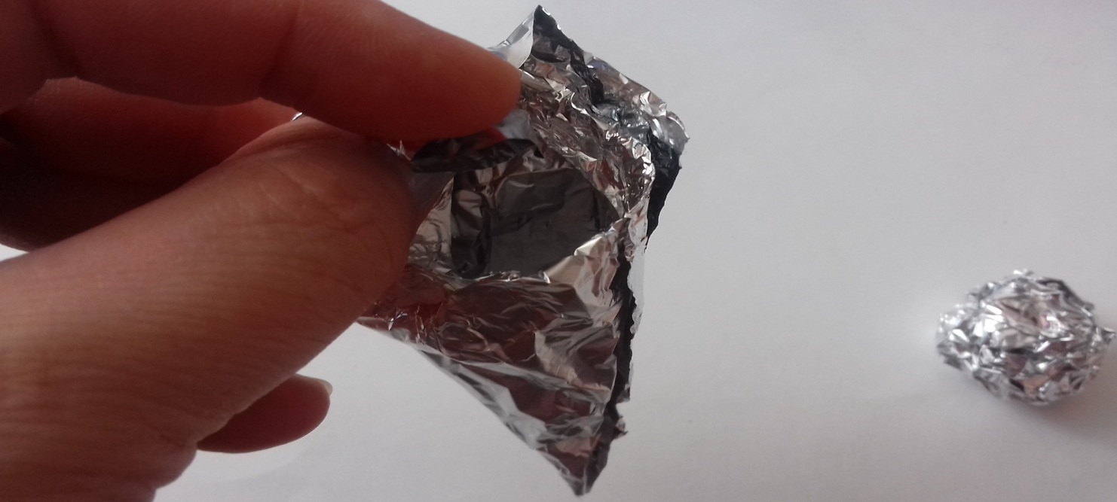
Края кулёчка подвернуть во внутрь(край конуса должен стать ровным, чтоб
фигура могла стоять на основании).

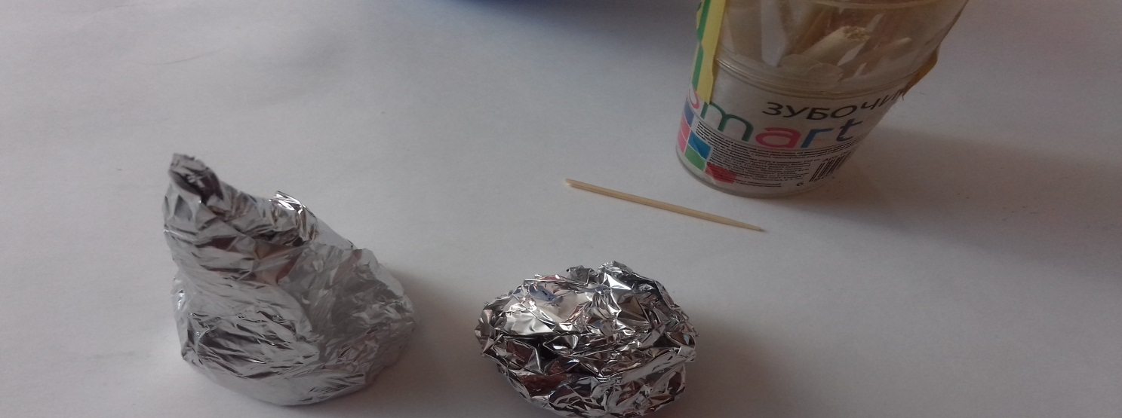

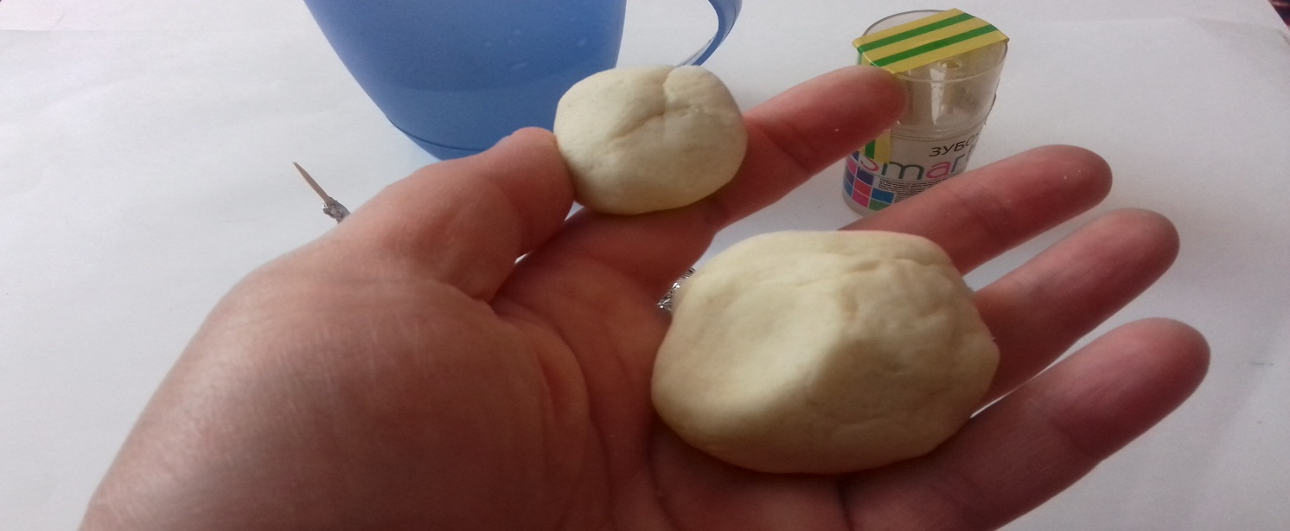
Кусок теста разделить на 2 части скатать в шары (малый для головы и большой для туловища)

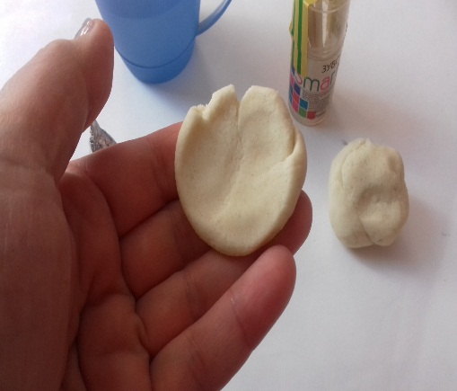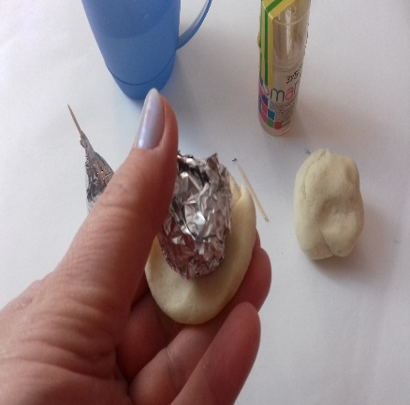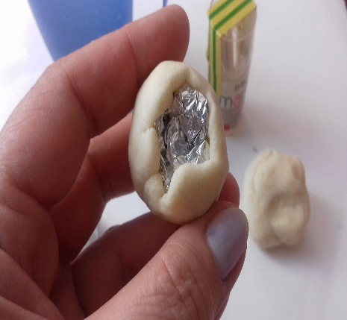
Расплющить малый шар. Обернуть полученной лепёшкой фольговый шар. Пи этом растягивая тесто как можно тоньше. (от этого зависит лёгкость головы, как следствие устойчивость фигурки котика).Лишнее тесто удалить.

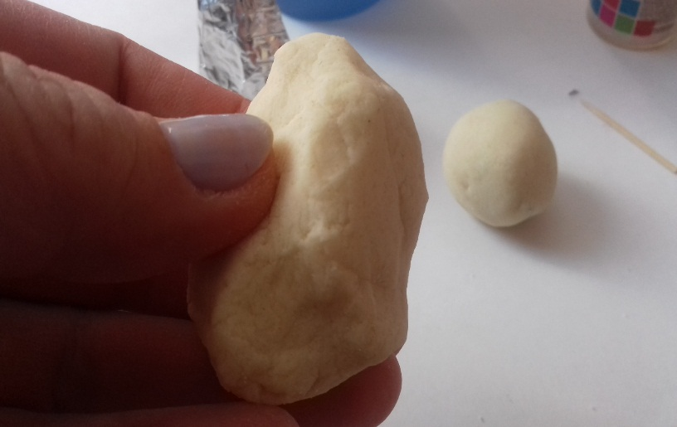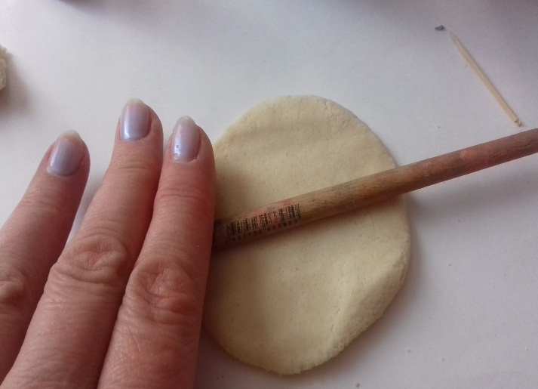
Второй кусочек тесто раскатать подпылив предварительно мукой доску

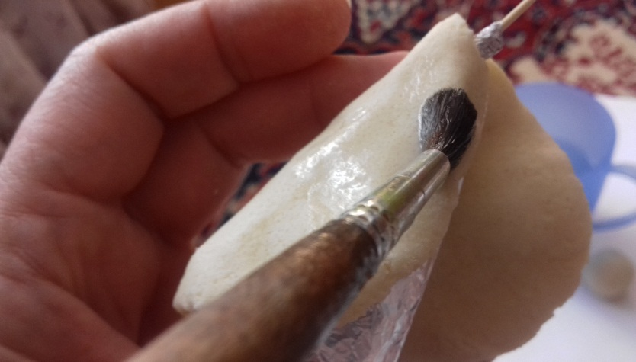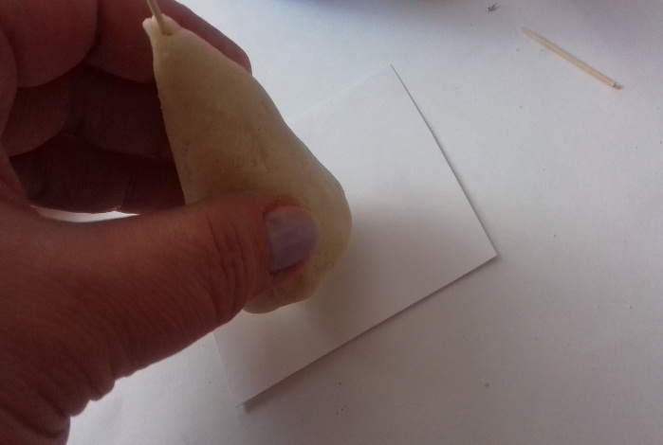
Обернуть тестом фольговый конус. Край смазать влажной кистью, склеить. Подвернуть и выровнять край у основания фигуры. Установить фигуру туловища на лист или салфетку.

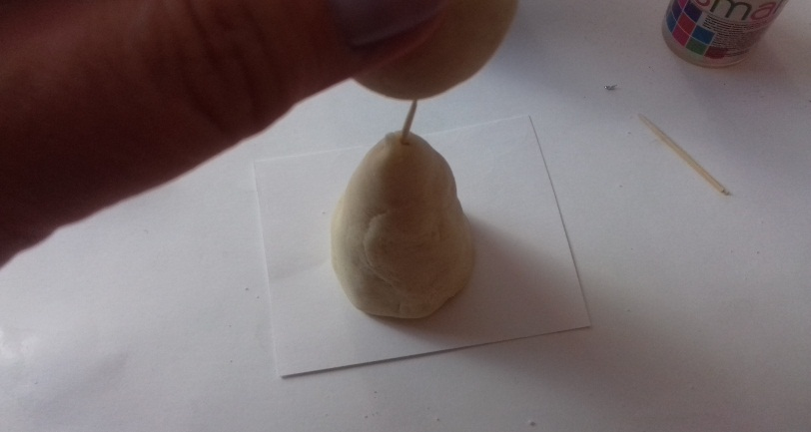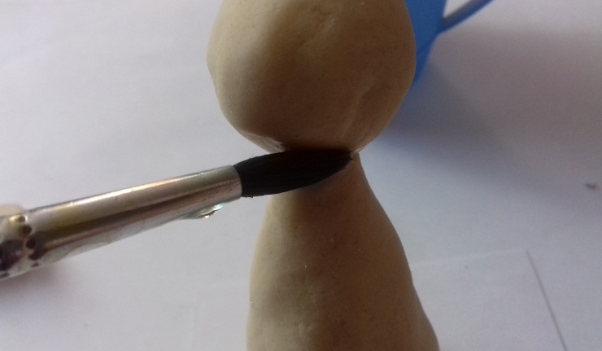
Проколоть и вставить зубочистку в вершину конуса. За тем насадить на другой край зубочистки шар. До касания двух фигур смазать их влажной кистью. Скрепив таким образом 2 детали.

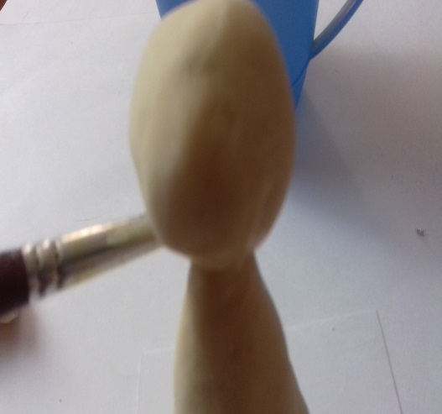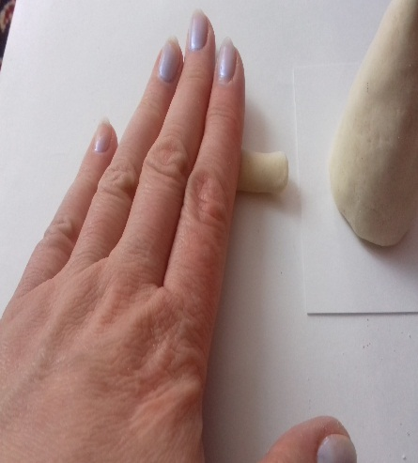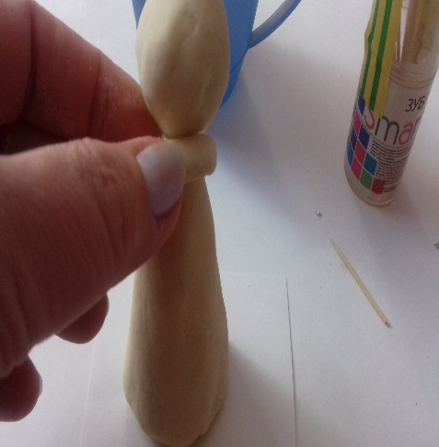
Смазать влажной кистью воротниковую зону (шею) скатать жгутик (колбаску) и обернуть ею «шею манишкой». Таким образом мы укрепили соединение головы и туловища.
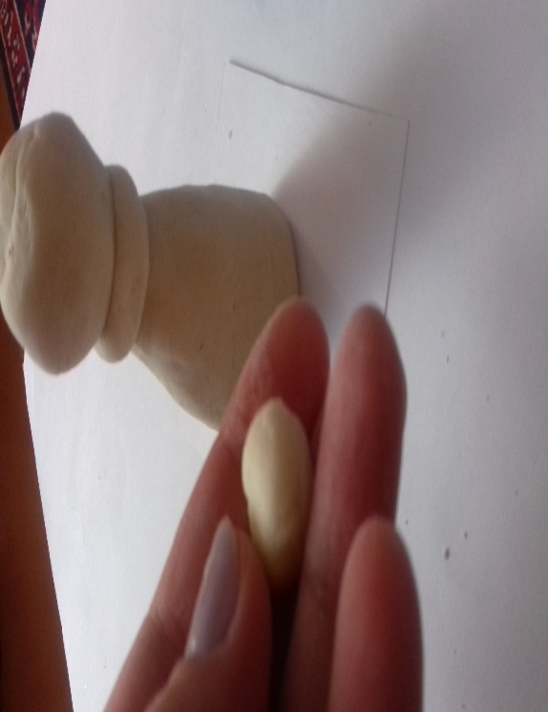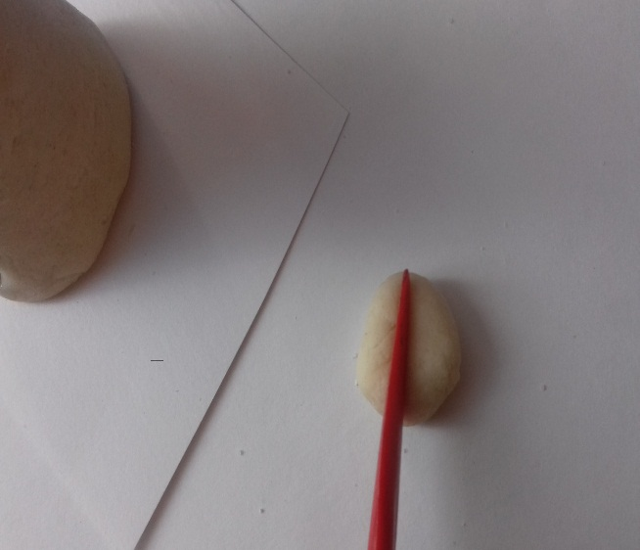
Кусочек теста разделить на 2 равные части.

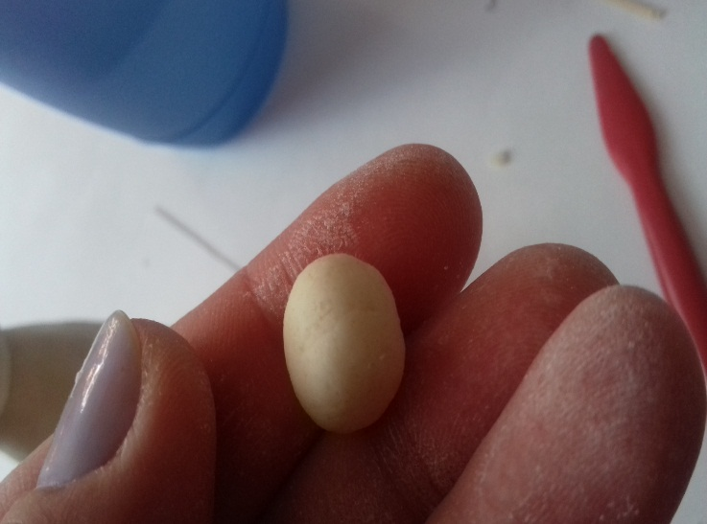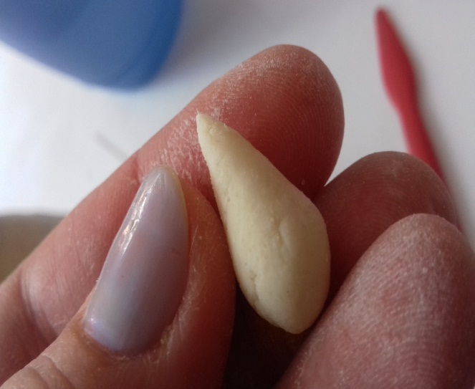
Скатать шарик. Из него сформовать капельку.

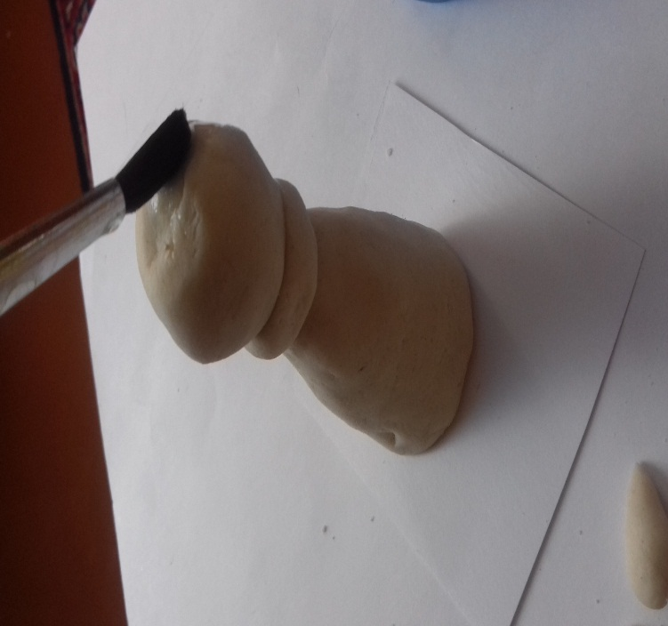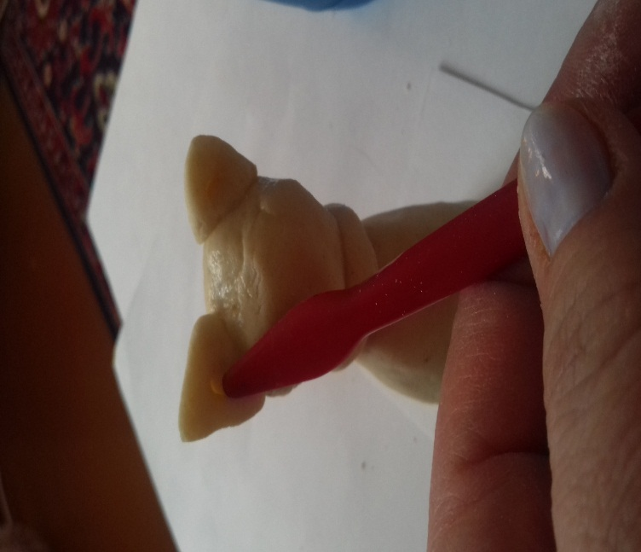
Смазать место крепления ушек влажной кистью. Прикрепить ушки.

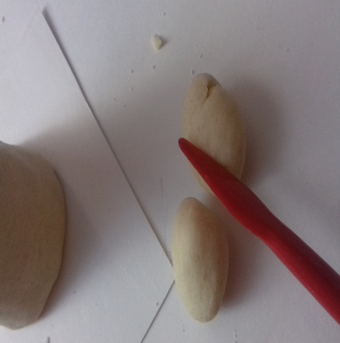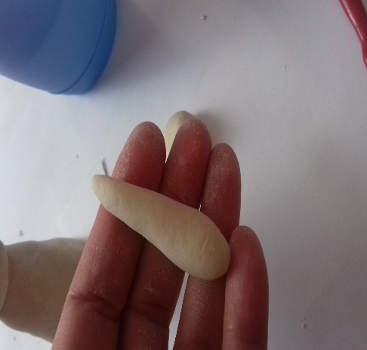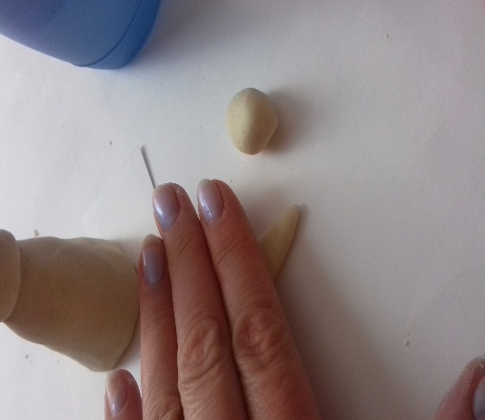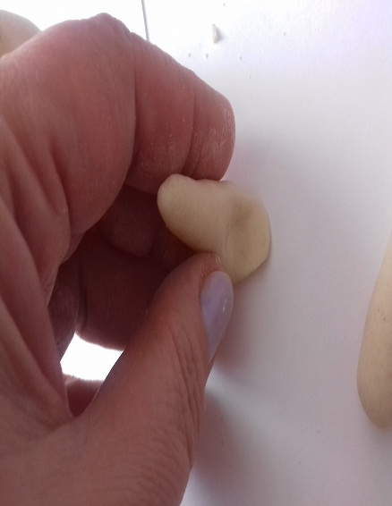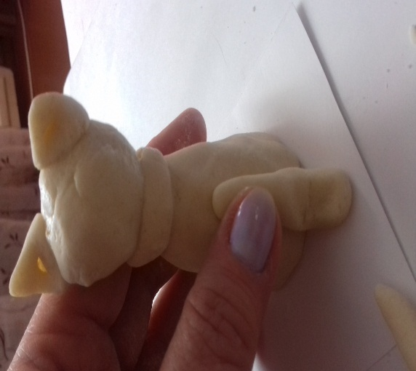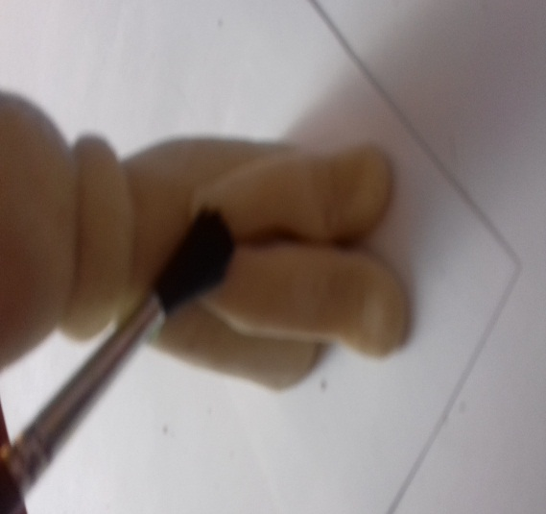
Передние лапки. Кусочек теста разделить на две равные часть, из них скатать 2 одинаковых жгутика. Отогнуть ступню, и прикрепить лапы предварительно смазав место крепления влажной кистью.
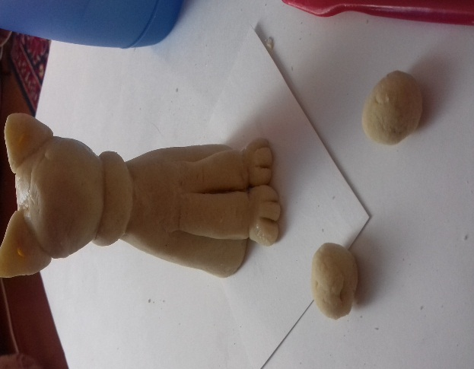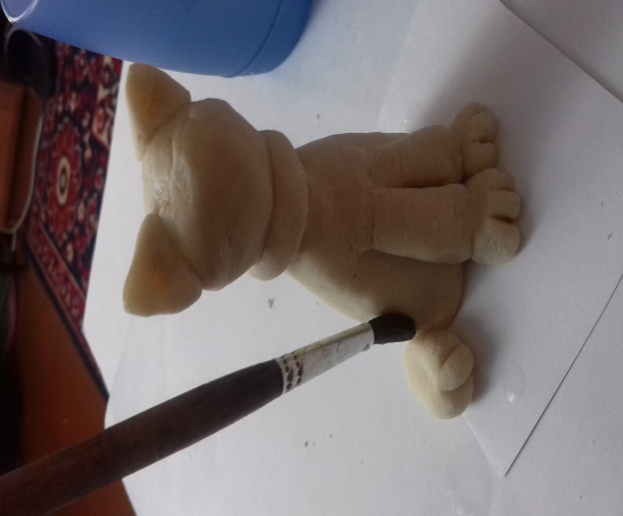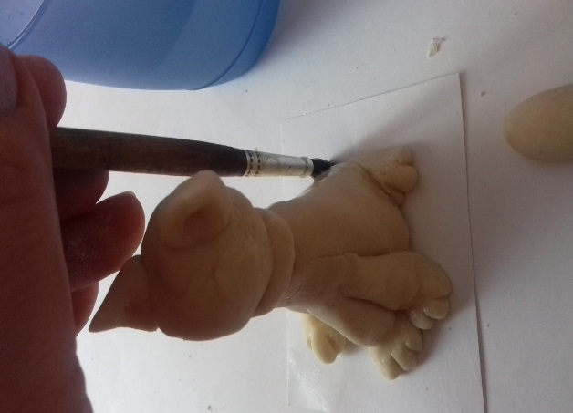
Скатать 2 овала. Прикрепить задние лапки. Скатать жгутик и прикрепить хвост. Место скрепления деталей предварительно смазать влажной кистью.
На лапках оформить пальчики-сделав надрез стекой.
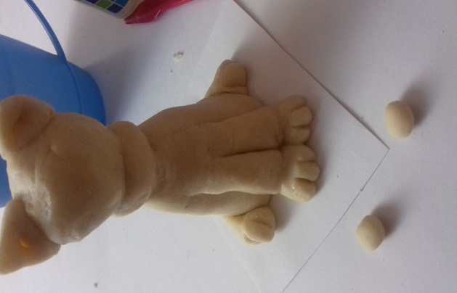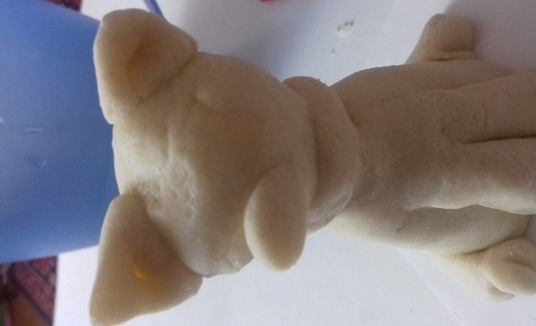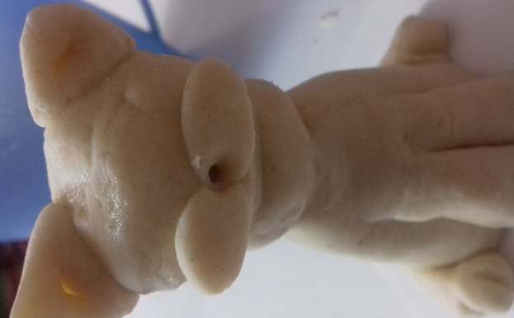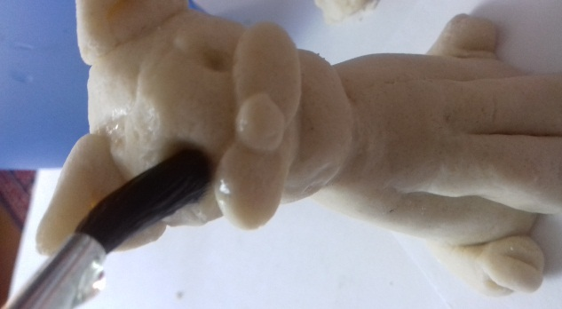
Оформить мордочку. Скатать два маленьких овала, слегка расплющить (щёки). Приклеить используя влажную кисть. В центре отметить место для носика . Скатать шарик , приклеить нос. Отметить место для глаз. Скатать шарик, приклеить глазки.

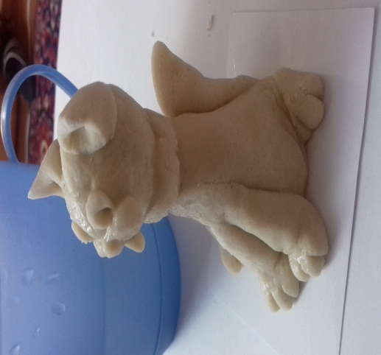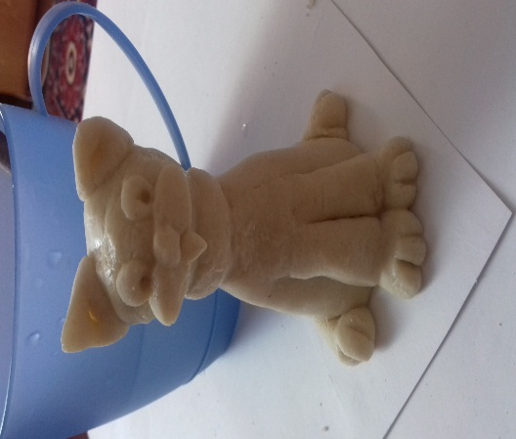
Оформление готовых изделий
Сушка готовых изделий холодным способом. Раскрасить (по желанию).
Покрытие изделий лаком.
Итак, на сегодняшнем занятии, каждый из вас создал миниатюрную копию пушистого четвероного друга.
Таким образом, сегодня мы с вам закрепили знания, о свойствах материалов.
Провели занятие, где применили знания по изученной теме на практике и проверили навыки работы с пластичным материалом при изготовлении объёмной игрушки. Благодарю всех за внимание. До новых встреч.

